Оценка научной работы с помощью FuzzyLogic Toolkit

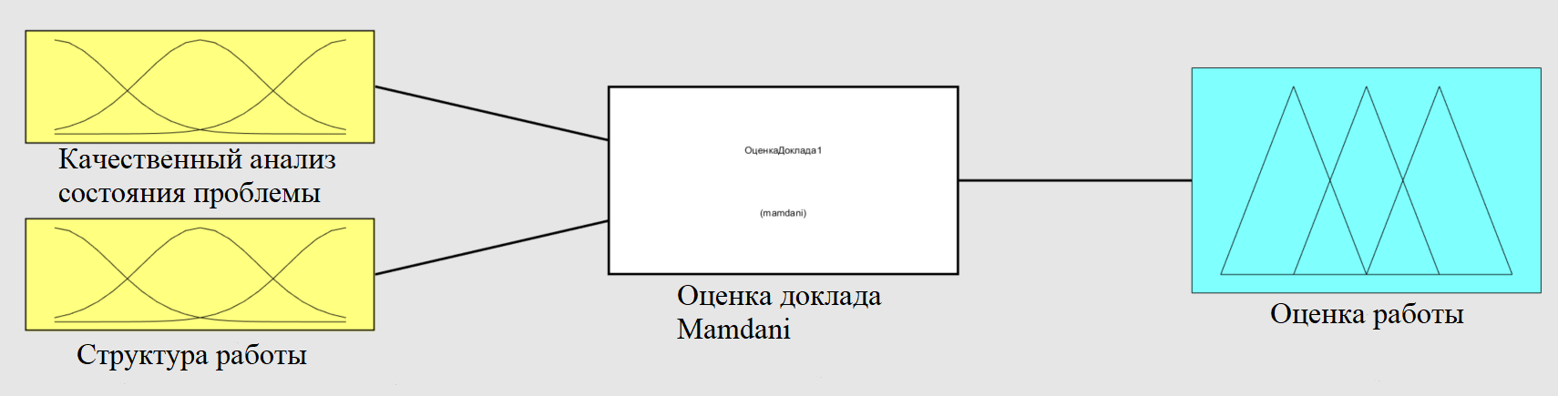

Рисунок 1 – схема программы

Для оценки работы были выбраны 2 критерия. Четкость выводов и использование демонстрационного материала.

Качественный анализ состояния проблемы имеет 3 оценки:

* Плохо - использован учебный материал, знания в рамках программы
* Средне - кроме учебного материала использованы специализированные издания, знания сверх программы
* Хорошо - использованы уникальные литературные источники, знания сверх программы

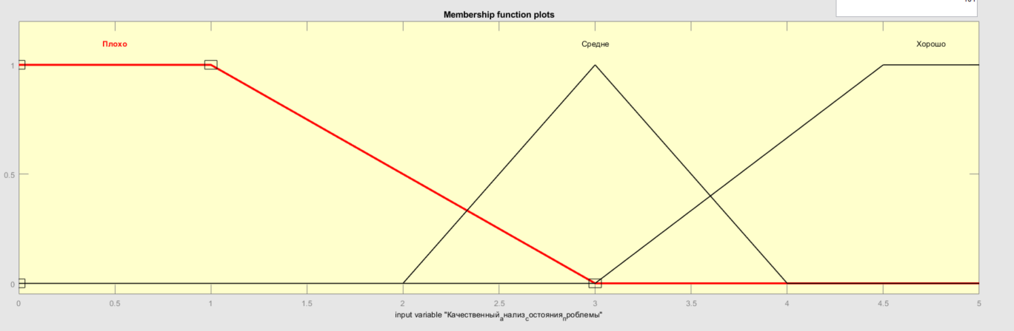

Рисунок 2 – функции принадлежности оценок качественного анализа состояния проблемы

Структура работы имеет 4 оценки:

* Плохо - работа не структурирована в соответствии с требованиями
* Ниже среднего - в работе плохо просматривается структура
* Выше среднего - в работе отсутствует один из основных разделов
* Хорошо - работа структурирована в соответствии с общепринятыми требованиями

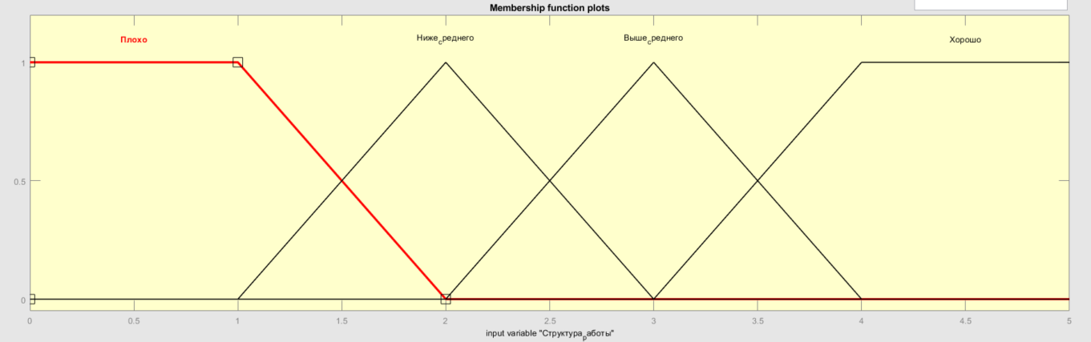

Рисунок 3 – функции принадлежности оценок структуры работы

Оценка работы имеет 5 оценок:

* Плохо
* Ниже среднего
* Средне
* Выше среднего
* Хорошо

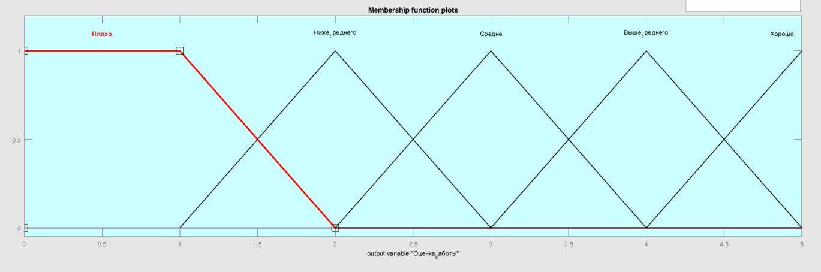

Рисунок 4 – функции принадлежности оценок оценка работы

Были добавлены 12 правил нечетких продукций.

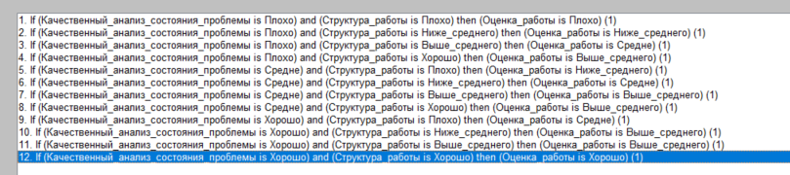

Рисунок 5 – правила нечетких продукций

Рассмотрим пример, где за работу были выставлены оценки   
Качественный анализ состояния проблемы = 3  
Структура работы = 2.5

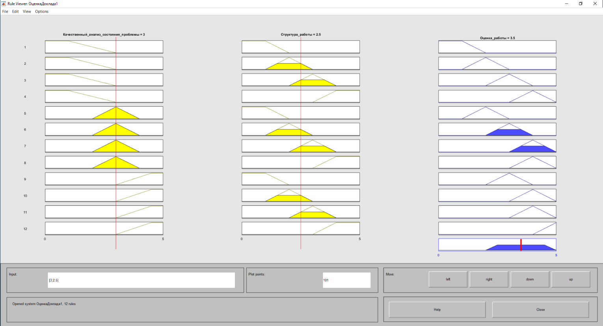

Рисунок 6 – работа программы

Доклад получил оценку 3.5. Что на 50% = Средне и на 50% = Хорошо.

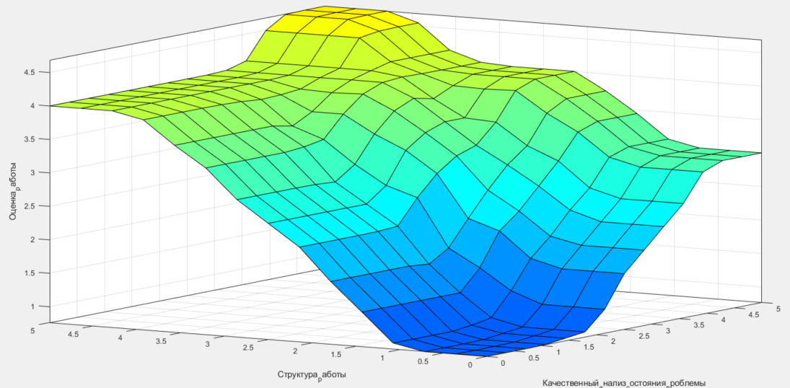

Рисунок 7 – визуализация поверхности нечеткого вывода